John Deere wśród najcenniejszych marek na świecie

- Firma konsultingowa Interbrand przedstawiła właśnie najnowszy niezależny roczny ranking „Best Global Brands”, czyli zestawienie najcenniejszych marek świata.
- Wśród docenionych znalazł się John Deere, który uplasował się na 89. pozycji.
- Jest to jedyna marka z branży rolniczej obecna w zestawieniu.

W corocznym rankingu „Best Global Brands” przygotowanym przez Interbrand, wiodącą firmę konsultingową, John Deere znajduje się cyklicznie jako jedyny przedstawiciel branży rolniczej. Tym razem amerykański gigant z branży rolniczej plasuje się na 89. miejscu. Interbrand szacuje wartość marki John Deere na około 5,37 miliarda dolarów.

- Nasza obecność w ranking Interbrand jest odzwierciedleniem pracy i zaangażowania, jaką prezentują wszyscy pracownicy naszej firmy w różnych rejonach świata. Tym bardziej jesteśmy dumni, że obecny rok jest dla wszystkich przedsiębiorstw wyjątkowy, oznaczał zmierzenie się z nowym wyzwaniem, przeformatowaniem pracy, celów, a co za tym idzie wyników. Co więcej, fakt że jesteśmy w zestawieniu obecni jako jedyni przedstawiciele branży potwierdza naszą pozycję lidera wyznaczającego trendy - mówi Marko Borwieck, prezes John Deere Polska.

Czołowa dziesiątka rankingu:
- Apple (wartość: 322 999 mln dolarów, wzrost 38%)
- Amazon (200 687; +60%)
- Microsoft (166 001; +53%)
- Google (165 444; -1%)
- Samsung (62 289; +2%)
- Coca-Cola (56 894; - 10%)
- Toyota (51 595; -8%)
- Mercedes-Benz (49 268; -3%)
- McDonald’s (42 816; -6%)
- Disney (40 773; -8%)

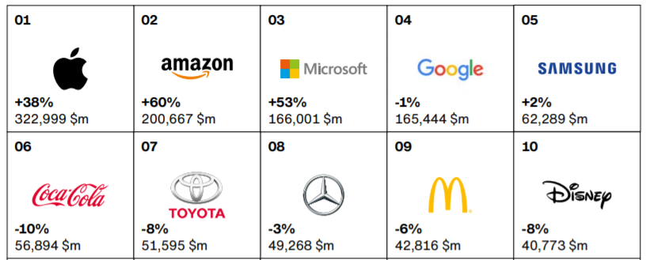

Pełen raport:
https://www.interbrand.com/thinking/best-global-brands-2020-download/
https://interbrand.com/best-global-brands/

Pozycja danej marki w rankingu wynika z trzech czynników - rezultatów finansowych marki, wpływ marki na decyzje zakupowe oraz siły marki do budowania lojalności i zrównoważonego popytu. Co bardzo ważne, metodologia Interbrand była pierwszą tego rodzaju, która uzyskała certyfikat Międzynarodowej Organizacji Normalizacyjnej w zakresie wyceny marek i jest to jeden z najbardziej cenionych rankingów marek.

John Deere to jedyna firma z branży rolniczej obecna w rankingu „Best Global Brands”. Amerykańska firma jest obecna w zestawieniu od 2011 roku.

STRONA WWW

John Deere w social media:

Hashtagi: #johndeere #rolnictwo
************************************************************
Więcej informacji:

Bartosz Białas
Kierownik marketingu John Deere Polska
e-mail: BialasBartosz@JohnDeere.com
tel. 784 943 447

Karol Maćkowiak
PR Manager, dotrelations
e-mail: karol.mackowiak@dotrelations.pl
tel. 690 033 116

